建行网上银行缴纳报名费流程
建行网上银行转账快捷，操作流程简便，现将考生个人缴纳报名费操作流程描述如下，请同学们按照以下步骤进行：
1、打开电脑浏览器，在网址栏中输入www.ccb.com进入到建行官网。如图所示：
大家会看到个人网上银行的选项，点击右边的“登录”选项进行个人网银登录。
2、点击以后，进入到如下界面：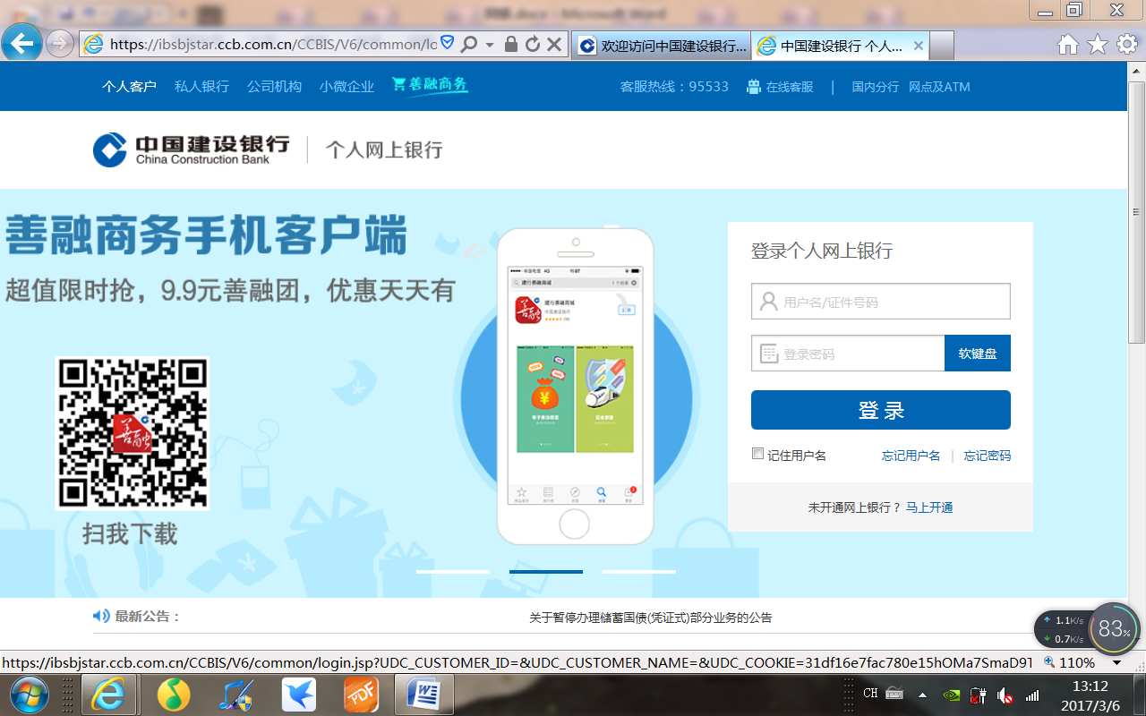
请大家在登录个人网上银行那一栏处输入用户名/证件号码，登录密码，然后点击“登录”选项进行登录。
3、登录成功以后，跳转到下述界面：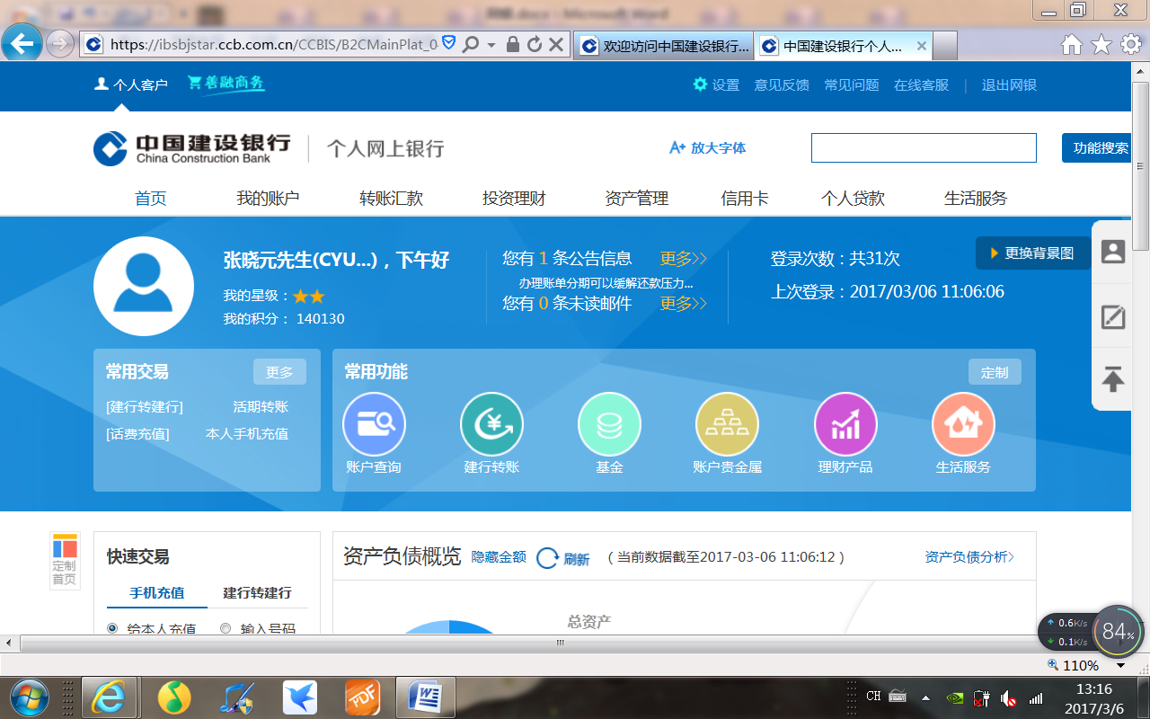
4、请大家将鼠标移动到界面中的“转账汇款”选项上，会出现下述图片选项：
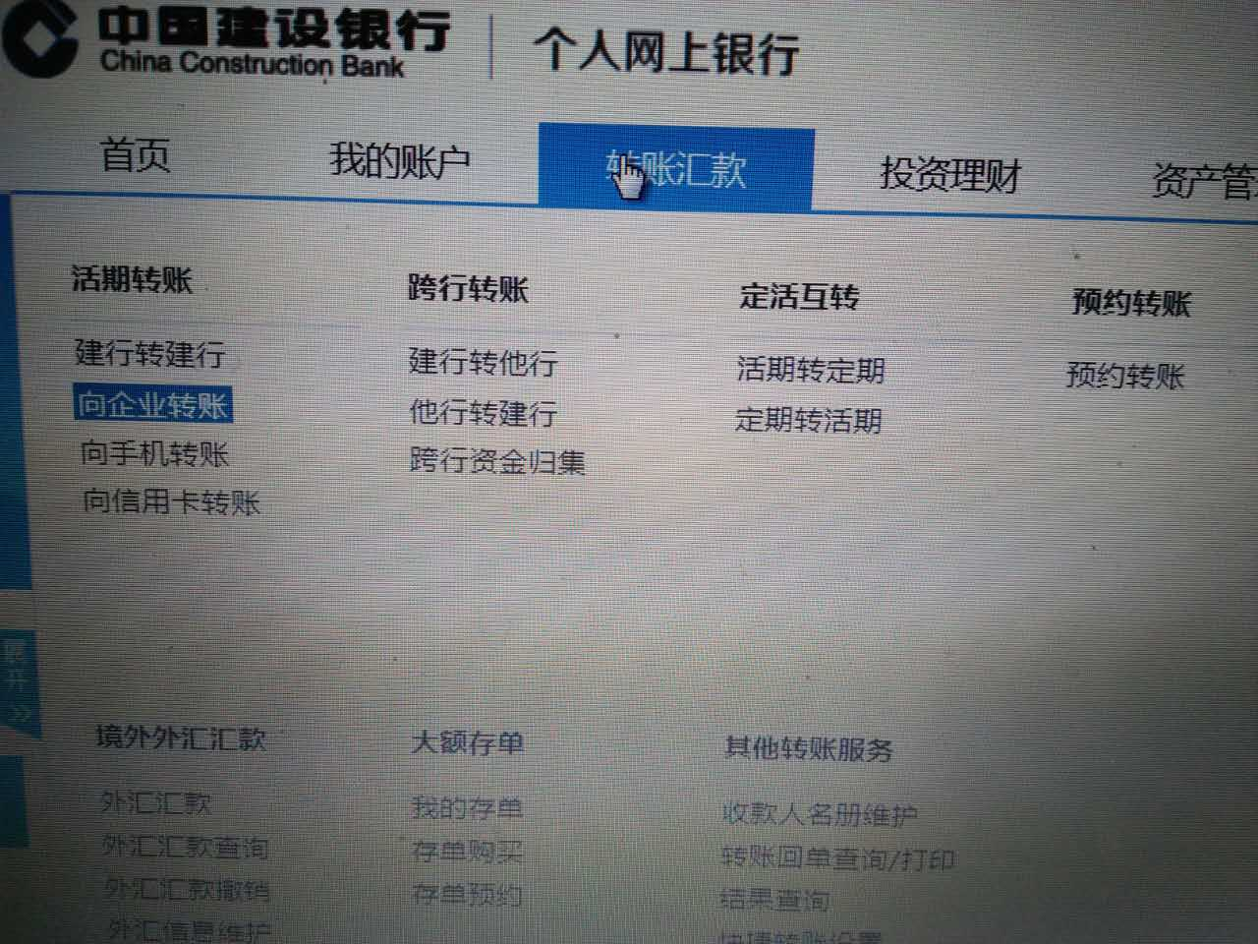
请点击上述图片中出现的“向企业转账”选项，进入到如下界面：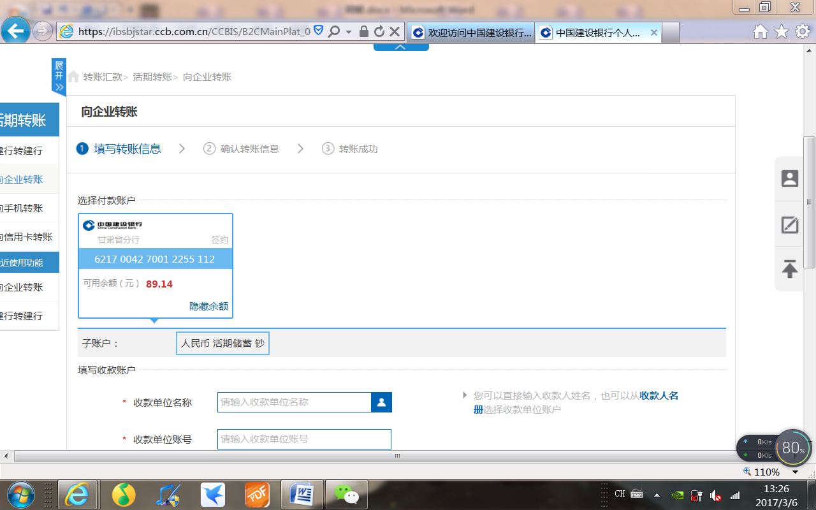
5、请大家在上述图片的收款单位名称、收款单位账号两栏处输入以下信息：

收款单位名称：兰州职业技术学院
收款单位账号：62001429001051506383

并输入转账金额（就是学费缴纳金额），输入完毕后点击下一步，如图所示：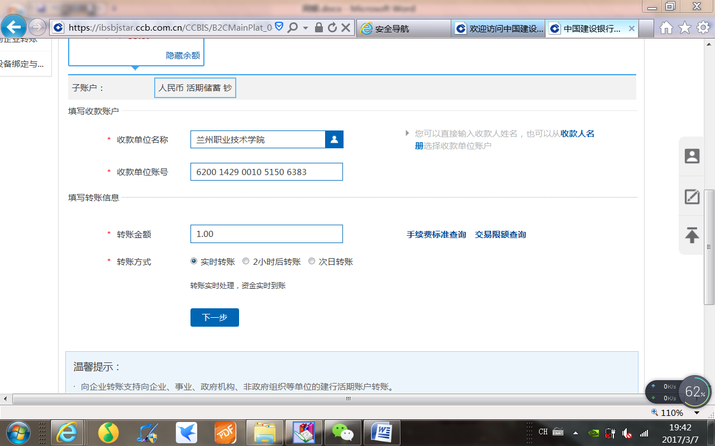
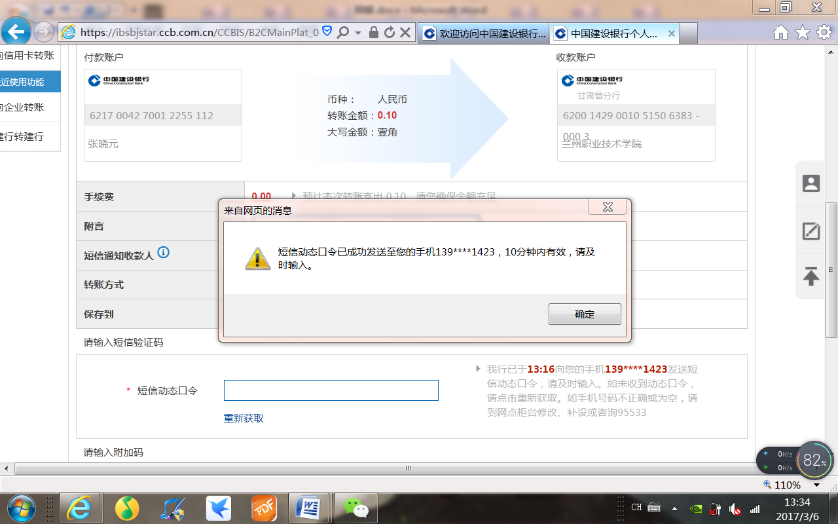
6、这时手机会收到短信动态口令，输入短信动态口令，输入完毕后，在“附言”处输入个人缴费信息“考生姓名+考生身份证号”，在附加码输入处输入系统提示的附加码，如下图所示：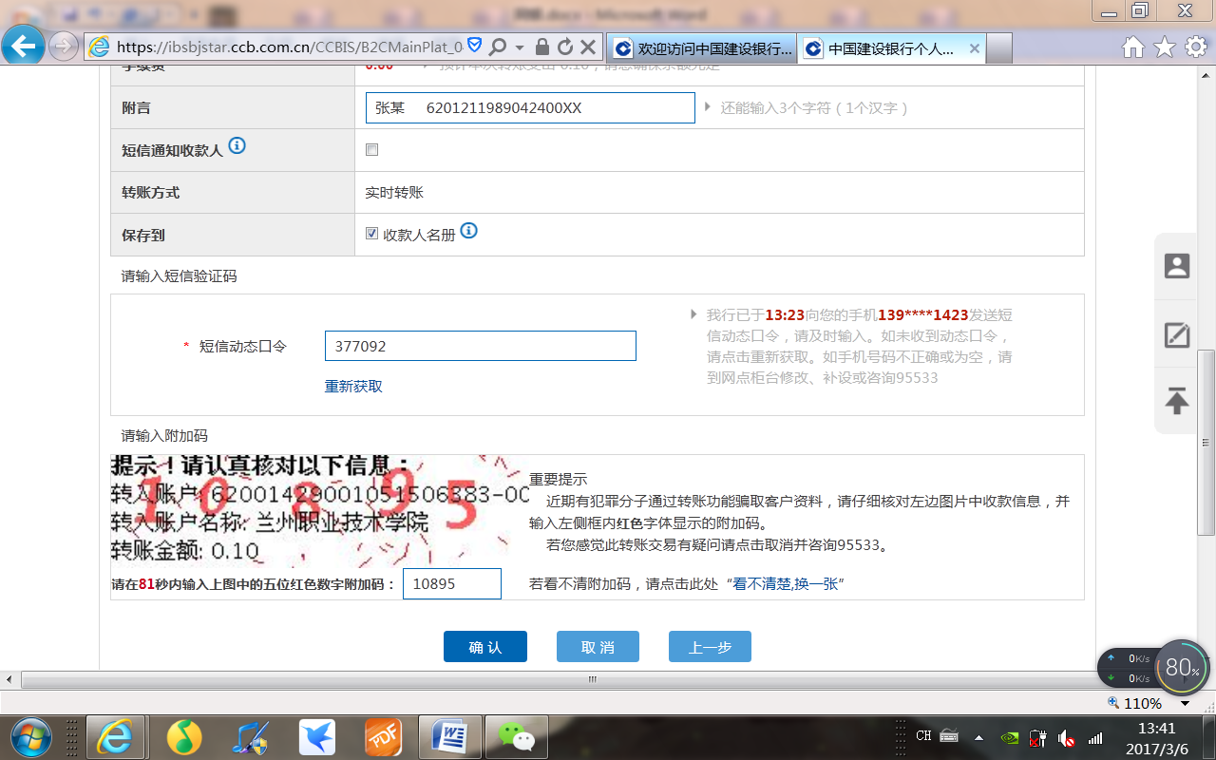
输入成功后，点击“确认”选项，转账成功，如下图所示：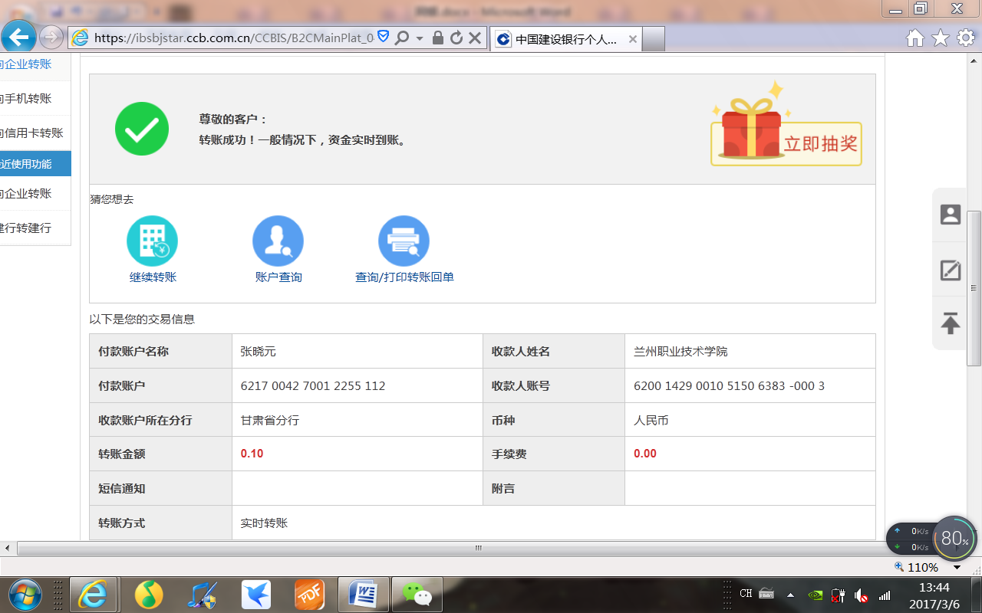

学费缴纳完毕。

